Отчет по Бердскому стационару ИЛ СО РАН за 2012 год

Бердский стационар ЗСФ ИЛ СО РАН граничит с тепличным комплексом ООО «Бердский лесхоз», и удобен для экспериментальных работ по различной тематике: выращивание и тестирование сеянцев и саженцев древесных видов в генетико-селекционных и интродукционных целях; в качестве базы для обследования генетико-селекционных объектов, лесных культур и естественных насаждений Новосибирской области и Алтайского края.
Основные научные результаты, полученные при использовании стационара
I. В рамках бюджетной темы «Биоразнообразие и динамика лесных экосистем юга Сибири» с использованием в качестве базы для исследований Бердского стационара продолжено изучение прививочных плантаций сосны обыкновенной, произрастающих в условиях среднеобского бора (рис.). Выявлено, что фены генеративных органов сосны слабо скоррелированы с количественными показателями интенсивности роста и устойчивости, и практически не зависимы от уровня индивидуальной гетерозиготности. Напротив, зависимость между индексами устойчивости, интенсивностью роста и гетерозиготностью клонов имеет место, при этом она зачастую криволинейна. Это подтверждает вывод Ю.П. Алтухова и соавт. (2004) об адаптивном значении оптимальных значений гетерозиготности и существенной роли стабилизирующего отбора в природных популяциях, в т.ч. применительно к древесным растениям.

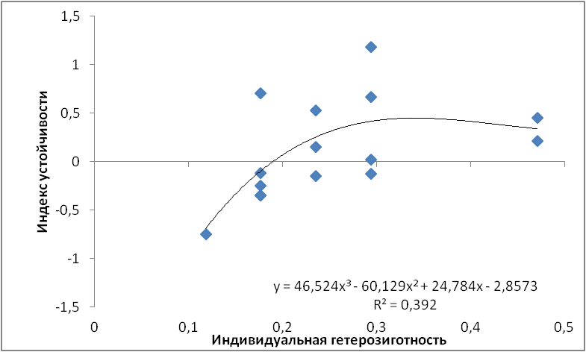

Рис. Зависимость устойчивости от индивидуальной гетерозиготности клонов на прививочных плантациях сосны обыкновенной.
II. При выполнении программы по интеграционному проекту № 140 «Структура и климатически обусловленная динамика разнообразия 5-хвойных сосен России» стационар был использован для подбора клоновых плантаций кедра сибирского на Елбашинском питомнике Новосибирской области с целью оценки эколого-генетической изменчивости показателей генеративной сферы.
III. Для решения некоторых из задач по хоздоговору №1 «Интродукция и селекция декоративных и хозяйственно ценных видов древесных растений в ООО «Алтай-Форест» на стационаре совместно со студентами НГАУ и СГГА осуществлялись посев, уходы и оценка сохранности и интенсивности роста сеянцев видов-интродуцентов: Pinus tabulaeformis, Pinus contorta, Pinus koraiensis, Quercus robur, Tilia cordata и др.
IV. Стационар используется также для проведения учебных и производственных практических занятий со студентами в рамках содружества ИЛ СО РАН с Новосибирским государственным агроуниверситетом и Сибирской государственной геодезической академией.

Загрузка стационара
В текущем году, несмотря на продолжение ремонта, загрузка стационара сотрудниками ЗСФ ИЛ возросла и составила около 240 чел.-дней. Студенты привлекались в объеме 30 чел.-дней. Основной комплекс работ был связан с посевом и уходами за сеянцами лиственных и хвойных пород по хоздоговору с ООО "Алтай-Форест", нацеленному на интродукцию видов приморской флоры в лесостепь Сибири. Стационар систематически используется как база для исследований объектов ЕГСК и естественных насаждений лесообразующих видов в Новосибирской области, а также как база для учебных и производственных практик Новосибирского государственного агроуниверситета и Сибирской государственной геодезической академии.

В 2012 году на стационаре осуществлялись полевые и камеральные исследования по следующим проектам:
- Междисциплинарный интеграционный проект СО РАН № 140 «Структура и климатически обусловленная динамика разнообразия 5-хвойных сосен России» (Координатор: д.б.н. Горошкевич С.Н.. Отв.исп. к.с.х.н. Ильичев Ю.Н.);
- Хоздоговор №1 «Интродукция и селекция декоративных и хозяйственно- ценных видов древесных растений в ООО «Алтай-Форест» (Научн. руководитель: д.с.х.н. В.В. Тараканов).

Перечень публикаций в рецензируемых изданиях, вышедших в 2012 году, в которых нашли отражение исследования, проводимые на стационаре:
- Зацепина К.Г., Экарт А.К., Тараканов В.В. Генотипирование деревьев на клоновых плантациях хвойных лесообразующих видов в Западной Сибири // Хвойные бореальной зоны. 2012. Т. 30. № 1-2. С. 67-71.
- Тихонова И.В., Тараканов В.В., Кнорре А.А. Вклад генотипических и метеорологических факторов в изменчивость годичных приростов древесины на клоновой плантации сосны // Экология. 2012. №3. С. 163-169.

Научный координатор Бердского стационара ИЛ СО РАН,
Директор Зап.-Сиб. Филиала ИЛ СО РАН,
доктор сельскохозяйственных наук В.В. Тараканов
Эффективность использования стационара в отчетном 2012 году

Институт, cтационар | Показатели эффективности работы стационара
Институт, cтационар | Количество публикаций в рецензируемых изданиях | Количество интеграционных и других проектов, выполнявшихся на стационаре | Количество научных мероприятий, проведенных на стационаре | Количество чел*дней, отработанных на стационаре сотрудниками институтов СО РАН, других организаций, студентами, школьниками, аспирантами и иностранными учеными | Пример наиболее значимого сотрудничества на стационаре (страна, организация, ФИО известного ученого)
ИЛ СО РАН  Бердский стационар | 2 | 2 | - | 270 | -

